Test version C
Unité 1 – Vive la rentrée!
École: ___________________________________________________________________________________
Élève: ___________________________________________________________________________________
Classe: _________ N.º: ________ Date: ____– ____ – ____ Score: ___________
Signature des parents: ____________________________ Enseignant(e): _____________________________

TEST ORAL

Compréhension orale
Piste 38

1
Écoute deux fois le dialogue et réponds aux questions.
Ouve o diálogo e responde às questões.

1.1. Vrai (V) ou faux (F)?
Verdadeiro (V) ou falso (F)?
 | Vrai | Faux
a. La femme est portugaise.
b. L'homme est français.
c. Ils sont à l'aéroport.

1.2. La femme parle le portugais et…
l'allemand l'espagnol

1.3. Ils vont voyager à…
Aventignan Avignon

1.4. À quelle heure part le train?
A que horas parte o comboio?
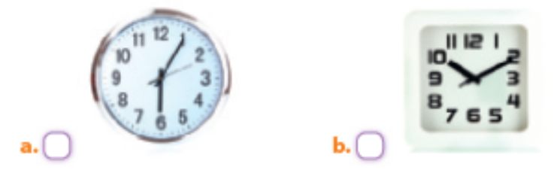
Piste 38
Réécoute le dialogue et coche les 4 expressions que tu entends.
2

Excusez-moi. C’est combien? C’est formidable!
Oh la vache! Ah bon? On y va?

Unité 1 – Vive la rentrée!
Test version C
École: ___________________________________________________________________________________
Élève: ___________________________________________________________________________________
Classe: _________ N.º: ________ Date: ____– ____ – ____ Score: ___________
Signature des parents: ____________________________ Enseignant(e): _____________________________

TEST ÉCRIT

Vocabulaire

Écris sous chaque image l'expression correcte.
1
Escreve debaixo de cada imagem a expressão correta.
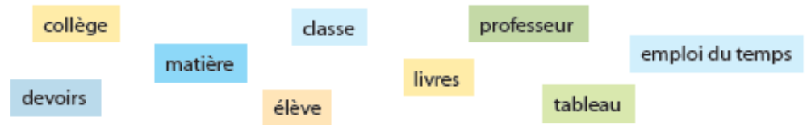


c. _____________________

b. _____________________

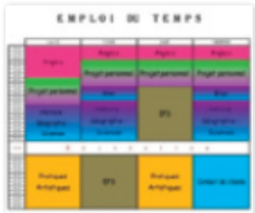
a. _____________________


e. _____________________


f. _____________________


d. _____________________


i. _____________________


h. _____________________

g. _____________________

Unité 1 – Test version C
2
Complète les mots croisés à l’aide des images.
Completa as palavras cruzadas com a ajuda das imagens.

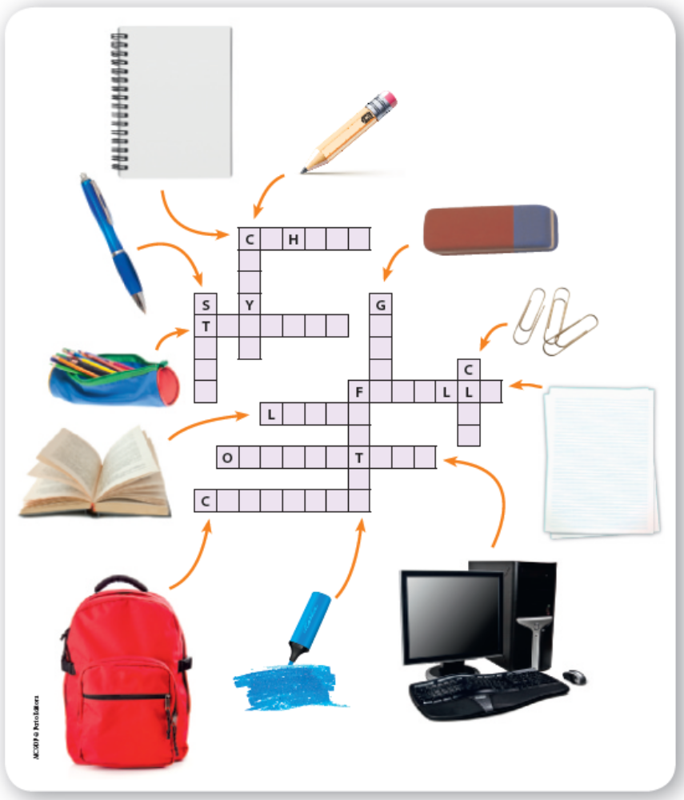

Unité 1 – Test version C

Compréhension écrite
2
Lis le texte ci-dessous et réponds au questionnaire suivant.
Lê o texto e responde ao questionário seguinte.

La rentrée
En France, le mois de septembre, c’est le mois de la rentrée… Les Français rentrent tous
ensemble (juntos), car, en France, les écoles sont toutes fermées pendant deux mois
complets: juillet et août. Ça s’appelle “les grandes vacances”.
Les Français adorent passer tous ensemble leurs vacances sur la plage ou dans des
campings. Pendant ce temps, la capitale, Paris, est abandonnée aux touristes étrangers.
En France, il y a beaucoup d’entreprises fermées au mois d’août. Mais le 31 août, c’est
fini. Il faut rentrer.
Premier rituel de la rentrée: les énormes embouteillages sur les routes du retour (regresso):
ce sont les embouteillages de la rentrée.
Les enfants se préparent à retourner à l’école: c’est la rentrée des classes.
Naturellement, ils doivent renouveler leur cartable, leur trousse et leur garde-robe: ce
sont les inévitables courses de la rentrée pour lesquelles les commerçants proposent
toutes sortes de promotions de rentrée.
Natalia, C’est la rentrée! blog.educastur.es (adapté).

1.1. À chaque expression en gras du texte, fais correspondre l’une des images suivantes.
A cada expressão a negrito do texto, faz corresponder uma das seguintes imagens.


b. _____________________


a. _____________________


c. _____________________


d. _____________________


e. _____________________


f. _____________________

Unité 1 – Test version C

i. _____________________


h. _____________________

g. _____________________

1.2. Relis le texte et complète ces phrases en écrivant le bon numéro dans la case .
Relê o texto e completa estas frases, escrevendo o número correto no quadrado.
a. Le mois de la rentrée a lieu…
1. en octobre. 2. en septembre.

b. En France, les grandes vacances durent…
1. deux mois. 2. un mois.

c. Au mois d’août, beaucoup d’entreprises…
1. ferment leurs portes. 2. sont ouvertes.

1.3. Relis le 2e paragraphe du texte et coche X les deux affirmations vraies.
Relê o 2.º parágrafo do texto e coloca uma cruz nas duas afirmações verdadeiras.
Pendant les  vacances, … | les Français préfèrent les vacances en famille.  les Français rentrent tous séparés.  les Français cèdent Paris aux touristes étrangers.

Grammaire
1
Lis les phrases et indique si elles sont au masculin, féminin ou pluriel.
Lê as frases e indica se elas estão no masculino, feminino ou plural.

a. On dit que les Français moyens sont  intelligents, cultivés et actifs. | __________________________________

b. On dit qu’une Française moyenne est  intelligente, cultivée et très active. | __________________________________

c. On dit que le Français moyen est  intelligent, cultivé et très actif. | __________________________________

Unité 1 – Test version C
2
Complète avec la forme correcte du verbe au présent de l’indicatif.
Completa com a forma correta do verbo no presente do indicativo.
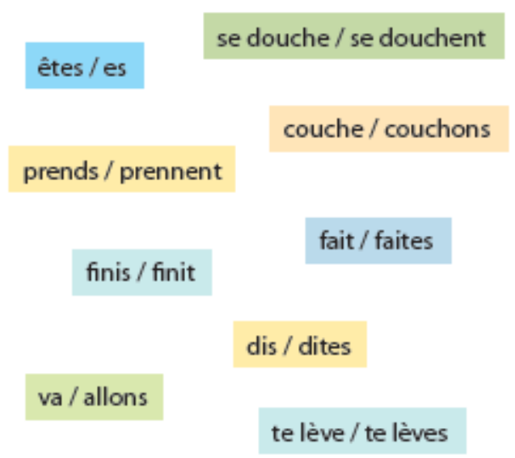
a. être: tu ________________________
b. coucher: il se ___________________
c. dire: vous ______________________
d. finir: je ________________________
e. lever: tu _______________________
f. se doucher: elles ________________
g. prendre: tu ____________________
h. aller: nous _____________________
i. faire: elle _______________________

3
Organise les verbes selon qu’ils sont au passé composé ou à l’imparfait.
Organiza os verbos conforme estejam no passé composé ou no imperfeito.
(il) avait (il) a voyagé
(elle) était
(j') ai parlé (ils) ont sonné
a. passé composé | b. imparfait
–  –  – | –  –


Expression écrite
1
Ordonne les phrases (de 1 à 4) ci-dessous en tenant
compte des aspects suivants:
Ordena as frases em baixo tendo em conta os aspetos seguintes:
– quels sentiments tu éprouves;
– ce que tu fais pour bien commencer l’année scolaire;
– tes routines (horaires et habitudes);
– tes projets pour la nouvelle année.

Quand je reçois mon emploi du temps, j’organise mon agenda pour trouver le temps de faire
du sport.
Pour cette nouvelle année scolaire, j’ai décidé que je vais être plus organisé(e) et faire mes
devoirs tous les jours.
Avant le premier jour de classe, je suis toujours un peu agité(e).
Quand la rentrée scolaire arrive, je me sens content(e) parce que je vais retrouver mes amis.
Mais je sais que je dois être responsable car il faut travailler pour avoir de bonnes notes.

COTAÇÃO

COMPETÊNCIAS | ESTRUTURA | COTAÇÃO
COMPREENSÃO ORAL  20% | 1.1. exercício de V / F  1.2.  1.3.exercícios de escolha múltipla  1.4.  2. exercício de discriminação auditiva | 3 x 2 = 6  1 x 2 =2  1 x 2=2  1 x 2=2  4 x 2 = 8
VOCABULÁRIO  20% | 1. legendagem de imagens  2. palavras cruzadas | 9 x 1 = 9  11 x 1 = 11
COMPREENSÃO ESCRITA  20% | 1.1. legendagem de imagens  1.2. escolha múltipla  1.3. escolha múltipla | 9 x 1 = 9  3 x 2 = 6  2 x 2,25 = 5
GRAMÁTICA  20% | 1. exercício de identificação: género e número  2. exercício lacunar: presente do indicativo  3. exercício de preenchimento: passé composé / imperfeito do indicativo | 3 x 2 = 6  9 x 1 = 9  5 x 1 = 5
EXPRESSÃO ESCRITA  20% | 1. ordenação de frases: la rentrée. | 5 x 4 = 20
 |  | Total = 100

TRANSCRIÇÃO DOS TEXTOS
DE COMPREENSÃO ORAL
– Excusez-moi, est-ce que le train est déjà parti?
– Je ne sais pas, vous allez où?
– À Avignon.
– Non, il arrive dans dix minutes, à 10h10.
– On peut dire que c'est mon jour de chance! Et vous, vous partez pour Avignon aussi?
– Oui. Vous êtes italienne?
– Non, je suis portugaise. Et vous?
– Je suis hollandais.
– Ah bon? Je croyais que vous étiez français.
– Non, mais j'habite à Avignon depuis trois ans. Vous y allez pour le Festival d'Avignon?
– Oui, et aussi pour apprendre le français.
– Mais vous parlez déjà très bien le français!
– Merci, je suis guide touristique. Alors je parle portugais, français, anglais et espagnol.
– C'est formidable! Ah voilà le train…
– Super, on y va, alors?

SOLUÇÕES

COMPRÉHENSION ORALE
1.1. a. V; b. F; c. F.
1.2. l’espagnol
1.3. Avignon
1.4. b.
1.5. Excusez-moi. C’est formidable!
Ah bon? On y va?

VOCABULAIRE
1. a. emploi du temps b. collège c. livres d. devoirs e. tableau f. classe g. élève h. professeur i. matière

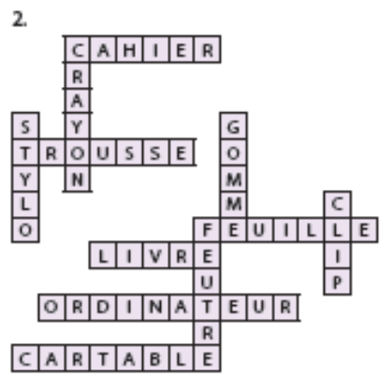

COMPRÉHENSION ÉCRITE
1.1. a. “des campings”; b. “entreprises fermées”; c. “touristes étrangers”; d. “embouteillages sur les routes”; e. “courses de la rentrée”; f. “les grandes vacances”; g. “rentrée des classes”; h. “la capitale, Paris”; i. “promotions de la rentrée”
1.2. a. 2; b. 1; c. 1.
1.3. Pendant les vacances, …
les Français préfèrent les vacances en famille.
les Français cèdent Paris aux touristes étrangers.

GRAMMAIRE
1. a. pluriel; b. féminin; c. masculin.
2. a. est; b. couche; c. dites; d. finis; e. te lèves; f. se douchent; g. prends; h. allons; i. fait.
3. a. j’ai parlé, ils ont sonné, il a voyagé; b. il avait, elle était.

EXPRESSION ÉCRITE
Coerência e coesão: ordenação de elementos frásicos.
3
4
2
1

